**Deep Learning**

**Projet CIFAR10**

Le CIFAR 10 :

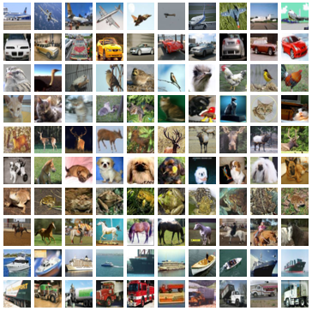C'est un Dataset contenant 60 000 images en 32 pixels par 32 en couleurs. Nous avons pour celui-ci 10 catégories d'image :

**Avions**

**Voitures**

**Oiseaux**

**Chats**

**Cerfs**

**Chiens**

**Grenouille**

**Chevaux**

**Bateaux**

**Camion**

Notre but est donc de lancer un algorithme d'apprentissage permettant de catégoriser ces images correctement grâce au Deep Learning.

Nous avons donc testé différents codes en python sous l'API Keras regroupant notamment les backends Tensorflow et Theano.

La première étape de notre code était d'importer le dataset cifar10 que nous avons fait à l'aide de la commande load_data().

Une fois ceux-ci importés dans notre base d'apprentissage et de test, il nous fallut utiliser un reshape dans le but de transformer le dataset en un vecteur pour les entrées des deux bases.



Les options 32,32,3 correspondent à la longueur, la largeur de l'image ainsi que la couleur.

Modèle linéaire

Modèle Convolutionnel